seo命令

“” 表示的是完全匹配 ，不会被分词
- 表示不包含
filetype 查看文件类型
inurl 表示站点名称包含
inanchor
site
allinurl
intitle 查看title

双引号

filetype
支持的文件类型

doc、pdf、ppt、RTF 、xls 这基本5个类型的数据

filetype:doc 收索doc 的文档
filetype:doc java 搜索和doc相关的java文档
spring data mongodb filetype:doc 查询spring data mongodb
都是doc的文档类型

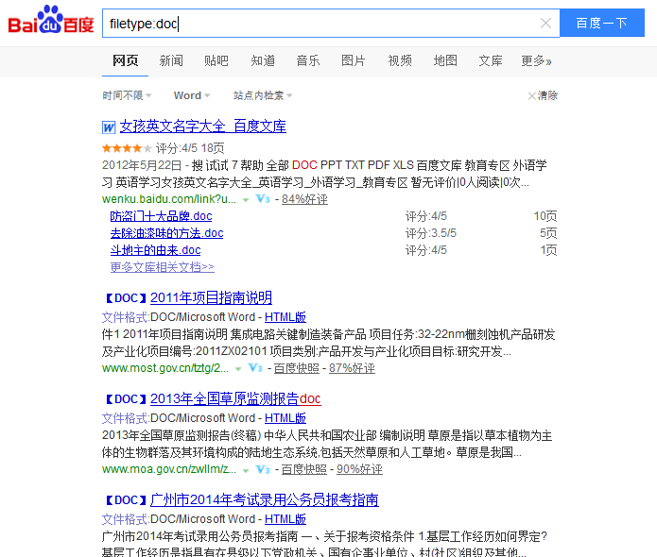

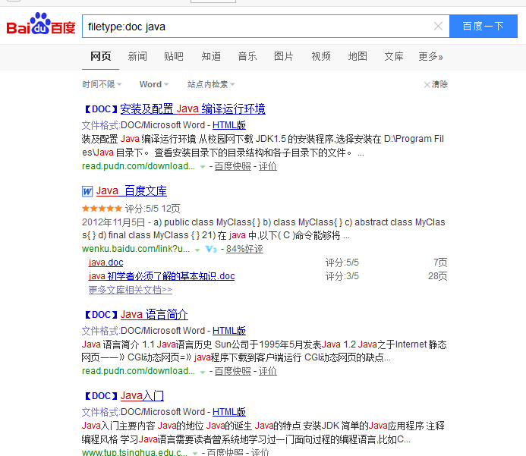

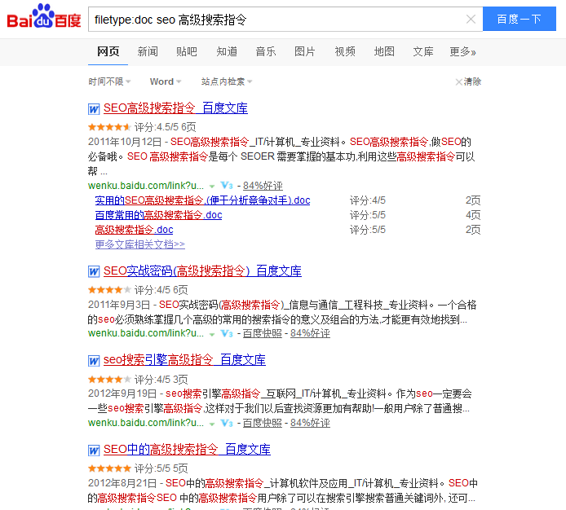

pdf文档搜索
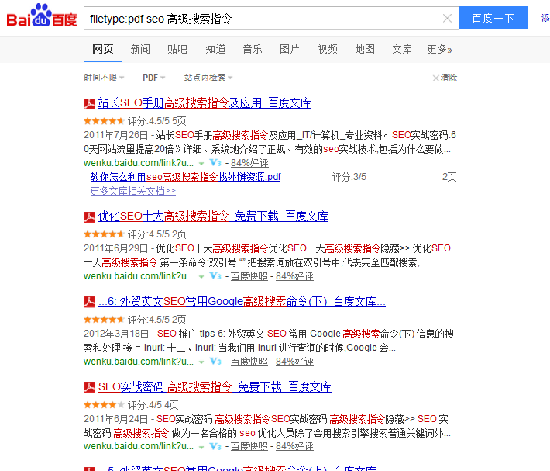

ppt
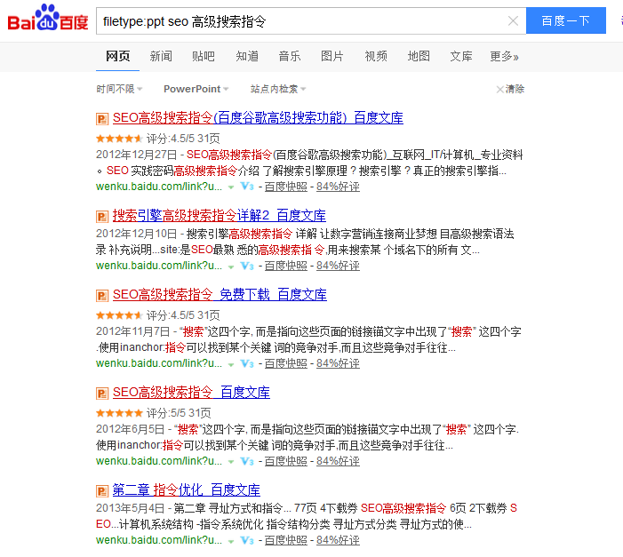

xls
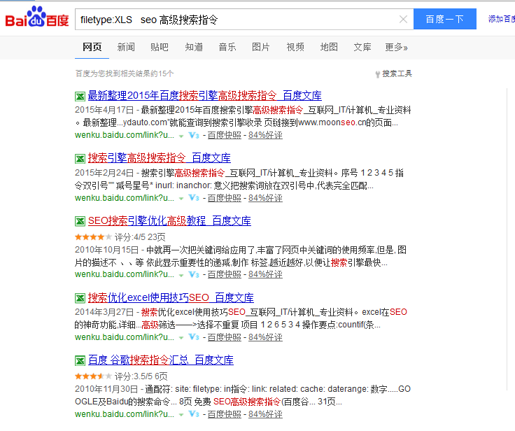

intitle
intitle命令是在百度搜索返回结果中页面标题出现关键词的所有网页。

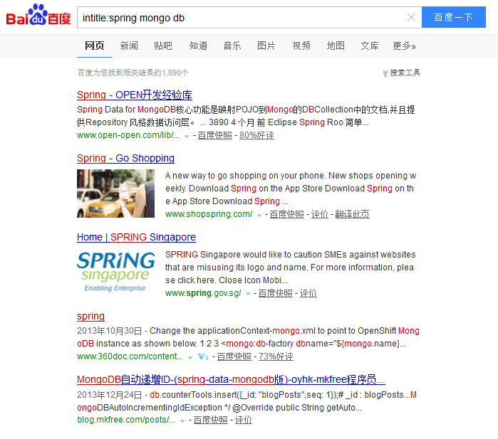

allintitle
allintitle是在百度搜索返回结果中页面标题出现多个关键词的命令比如：“allintitle:seo sem”就是在页面标题出现 seo sem的所有返回结果。

通过allintitle来查看
allintitle:spring mongo 查看标题中包含spring mongo两个关键之的网站

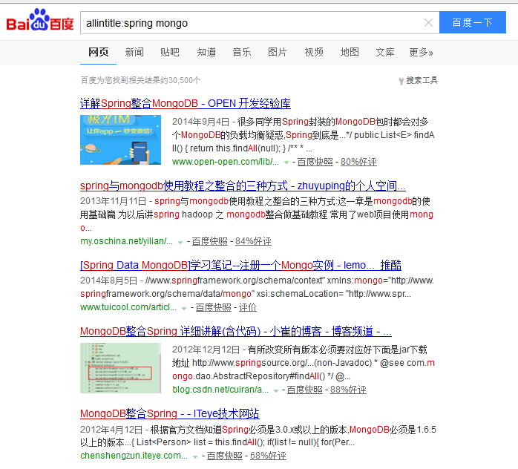

inurl
inurl:spring 是查看url地址
inurl:jquery 表示查看jquery的url

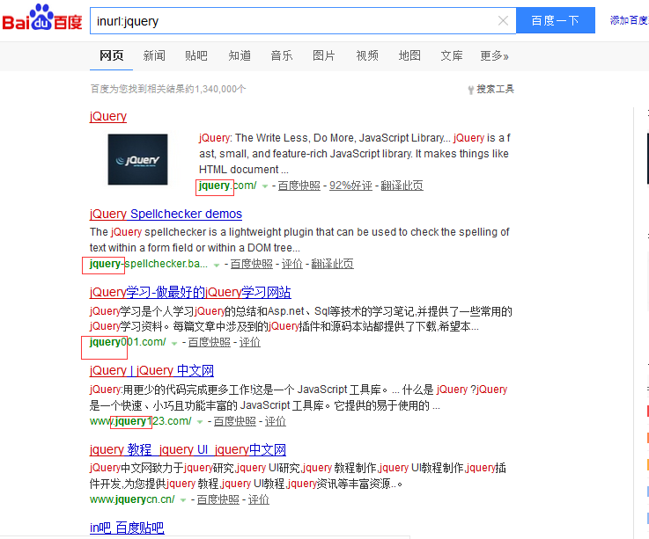

site
通过site来查询某个站点下面的数据
java site:sina.com.cn
site:sina.com.cn java

表示收缩 sina.com.cn 下面和java相关的数据

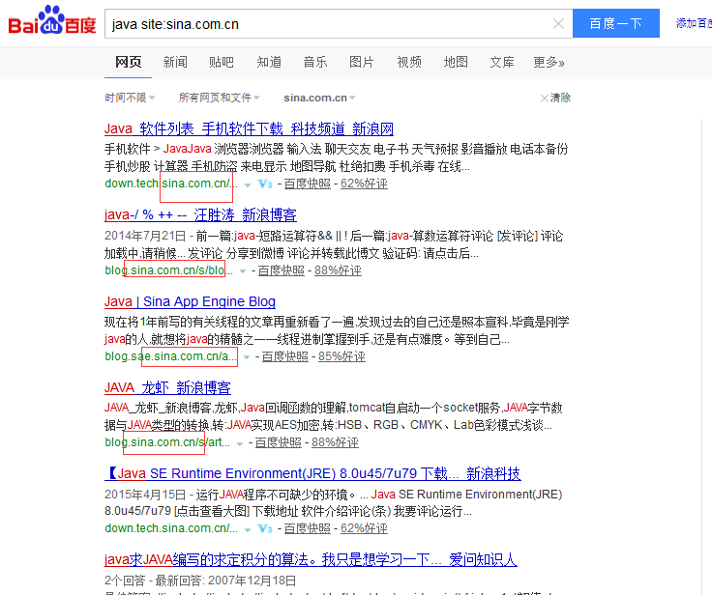

域名
到万网中去购买域名
yellowcong.com 来注册域名，也可以不需要注册，sae和bae中提供了我们的访问

好域名访问权重高

http://www.net.cn/

